
北京理工大学珠海学院实验报告
ZHUHAI CAMPAUS OF BEIJING INSTITUTE OF TECHNOLOGY
班级2015软工2班 学号150202102377 姓名 何冠杰 指导教师 孙细斌 成绩
实验题目 前台综合实验 实验地点及时间 MB402 1-12周周三（7-10节）
说明：报告须包括目的、环境、过程、源程序、结果、总结等内容。如实记录，签名手写。
一、实验目的
利用CSS+DIV+javacript实现如下网页的效果, 网页效果图在 综合实验网页效果图.png文件中。
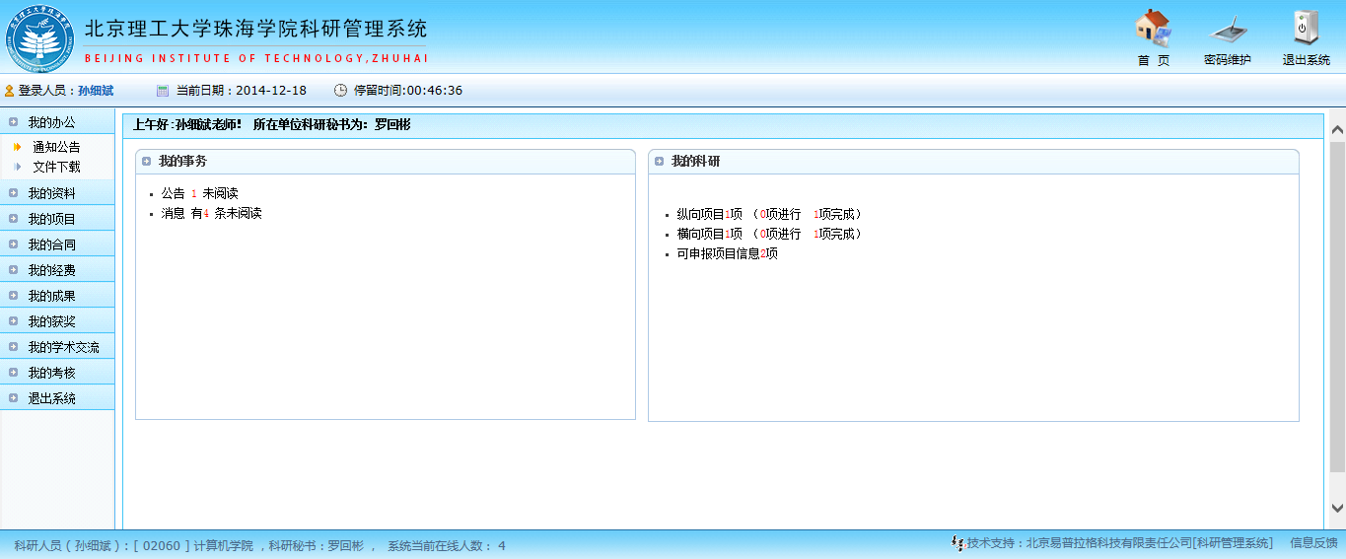

二、实验环境
1、硬件环境：
2、软件环境
（1）操作系统：windows XP Professional，版本2002，Service Pack 3
（2）编程环境：Microsoft Visual C++6.0 （SP6）

三、实验内容
利用CSS+DIV+javacript实现如下网页的效果, 网页效果图在 综合实验网页效果图.png文件中。

四、实验过程
- 新建HTML文件
- 插入css、javascript插件
- 按照示意图建立相关的div
- 在css中编辑它们的样式

五、源程序清单

<!DOCTYPE html >
<html >
<head>
<meta charset="utf-8" name="viewport" content="width=device-width, initial-scale=1.0">
<title>北京理工大学珠海学院科研管理系统</title>
<link href="css.css" rel="stylesheet" type="text/css" />
<link href="bootstrap.min.css" rel="stylesheet"/>
<script src="jquery.min.js"></script>
<script src="bootstrap.min.js"></script>
</head>

<body>

<div class="container">
<div class="row clearfix" style="background-color: #BBFFFF">
<div class="col-md-12 column" >
<img src="1.gif">
</div>
</div>
<div class="row clearfix">
<div class="col-md-2 column">
<div class="panel-group" id="accordion">

<div class="panel panel-default">
<div class="panel-heading" style="background-color: #BBFFFF">
<a class="panel-title" data-toggle="collapse" data-parent="#accordion" href="#panel-element-1">我的办公</a>
</div>
<div id="panel-element-1" class="panel-collapse in">
<div class="panel-body">
<p>通知公告</p>
<p>文件下载</p>
</div>
</div></div>

<div class="panel panel-default">
<div class="panel-heading" style="background-color: #BBFFFF">
<a class="panel-title" data-toggle="collapse" data-parent="#accordion" href="#panel-element-2">我的资料</a></div>
<div id="panel-element-2" class="panel-collapse collapse">
<div class="panel-body">
</div></div></div>
<div class="panel panel-default">
<div class="panel-heading" style="background-color: #BBFFFF">
<a class="panel-title" data-toggle="collapse" data-parent="#accordion" href="#panel-element-3">我的项目</a></div>
<div id="panel-element-3" class="panel-collapse collapse">
<div class="panel-body">
</div></div></div>
<div class="panel panel-default">
<div class="panel-heading" style="background-color: #BBFFFF">
<a class="panel-title" data-toggle="collapse" data-parent="#accordion" href="#panel-element-4">我的合同</a></div>
<div id="panel-element-4" class="panel-collapse collapse">
<div class="panel-body">
</div></div></div>
<div class="panel panel-default">
<div class="panel-heading" style="background-color: #BBFFFF">
<a class="panel-title" data-toggle="collapse" data-parent="#accordion" href="#panel-element-5">我的经费</a></div>
<div id="panel-element-5" class="panel-collapse collapse">
<div class="panel-body">
</div></div></div>
<div class="panel panel-default">
<div class="panel-heading" style="background-color: #BBFFFF">
<a class="panel-title" data-toggle="collapse" data-parent="#accordion" href="#panel-element-6">我的成果</a></div>
<div id="panel-element-6" class="panel-collapse collapse">
<div class="panel-body">
</div></div>
</div>
<div class="panel panel-default">
<div class="panel-heading" style="background-color: #BBFFFF">
<a class="panel-title" data-toggle="collapse" data-parent="#accordion" href="#panel-element-7">我的获奖</a></div>
<div id="panel-element-7" class="panel-collapse collapse">
<div class="panel-body">
</div></div>
</div>
<div class="panel panel-default">
<div class="panel-heading" style="background-color: #BBFFFF">
<a class="panel-title" data-toggle="collapse" data-parent="#accordion" href="#panel-element-8">我的学术交流</a></div>
<div id="panel-element-8" class="panel-collapse collapse">
<div class="panel-body">
</div></div></div>
<div class="panel panel-default">
<div class="panel-heading" style="background-color: #BBFFFF">
<a class="panel-title" data-toggle="collapse" data-parent="#accordion" href="#panel-element-9">我的考核</a></div>
<div id="panel-element-9" class="panel-collapse collapse">
<div class="panel-body">
</div></div>
</div>
<div class="panel panel-default">
<div class="panel-heading" style="background-color: #BBFFFF">
<a class="panel-title" data-toggle="collapse" data-parent="#accordion" href="#panel-element-10">退出系统</a></div>
<div id="panel-element-10" class="panel-collapse collapse">
<div class="panel-body">
</div></div>
</div>
</div>
</div>
<div class="col-md-10 column" style="border:1px solid;"> <div style="background-color: #BBFFFF">
<p>上午好：孙细斌老师！所在单位科研秘书为：罗回彬</p>
</div>
<div class="row clearfix" >
<div class="col-md-6 column" style="border:2px solid;" height=300px;>
<div style="background-color: #BBFFFF" >
<p>上午好：孙细斌老师！所在单位科研秘书为：罗回彬</p>
</div>
<p>上午好：孙细斌老师！所在单位科研秘书为：罗回彬</p>
<p>上午好：孙细斌老师！所在单位科研秘书为：罗回彬</p>
</div>
<div class="col-md-6 column" style="border:1px solid;">
</div>
</div>
</div>
</div>
</div>

</body>
</html>

五、总结
在日常的网页开发中，javascript和css的使用是必不可少的
说明：
（1）本模版为上机实验报告的格式说明，请同学们特别关注并按照格式要求书写，各项的内容须反映真实的实验过程。总结部分要包括此次实验的典型问题分析及最后解决办法。
（2）多份实验报告出现雷同，视为互相抄袭，并均不合格。

